

Årsrapport Øystre Slidre frivilligsentral 2020

Målsetting og visjon
Hovudmål: Vere eit kraftsenter for folkehelsearbeid og frivillig verksemd i kommunen.
Visjon: ”Aktiv for trivsel”.
Delmål:
- Legge til rette for folkehelsearbeid
- Vere ein sosial møteplass og stimulere til aktivitetar på tvers av alder og kultur
- Støtte opp om frivillig aktivitet og rekruttere nye frivillige
- Vere forum for læring om og utvikling av frivillig aktivitet

Tilsette
Frivilligsentralen har i 2020 hatt to tilsette og ein stillingsressurs på 100%. Lina Hovi har
hatt 30 % stilling som medarbeider på Frivilligsentralen og Liv Vingdal 30 % som dagleg
leiar i tillegg til 40 % som folkehelsekoordinator. Stillinga som folkehelsekoordinator
innebær også arbeidsoppgåver utanom det ordinære arbeidet på Frivilligsentralen.

Organisering
Frivilligsentral er organisert under kulturavdelinga. Samhandlingsrådet for Frivilligsentralen består av tre frivillige representantar og to oppnevnte representantar frå kommunen (ein politiker og ein frå administrasjonen). Pga. korona har ikkje samhandlingsrådet hatt fysiske møter i 2020, men har hatt mailkontakt for å utveksle informasjon om drifta ved sentralen.
Frivilligsentralen skal vera eit supplement til det eksisterande frivillige organiserte arbeidet
i kommunen og skal drive i samsvar med dei retningslinjer som staten har gjeve for drift av frivilligsentralar, og overordna mål frå eigar, Øystre Slidre kommune.

Frivillige
I 2020 har Frivilligsentralen hatt 74 frivillige. Pga. korona har aktiviteten vore redusert store deler av året. Det er utført ca. 1100 timar med frivillig arbeid. Dei frivillige er stort sett
pensjonistar og mest kvinner. Det er ynskjeleg å rekruttere fleire unge frivillige.

Aktivitetar
Frivilligsentralen har hatt 13 faste aktivitetar, der sju av dei har foregått på Moatunet.
Sjå oversikt på neste side.

Faste aktivitetar i 2020 fram til 12. mars
 | DAG | TID | AKTIVITET | STAD | ANTALL
1 | Kvar måndag | 16.15-17.15 | Kar-trimmen ”Sterk & God” | Gymsalen ØSUS | 6-8
2 | Kvar måndag | 18.00-19.30 | Helsetrimmen | Moatunet | 10-12
3 | Kvar tysdag | 11.30-14.30 | Håndarbeidstreffet ”Bøndingen” | Moatunet | 14-17
4 | Kvar tysdag | 11.30-12.15 | Sittedans | Sjukeheimen | 6-10
5 | Kvar tysdag | 16.00-17.00 | Dame-trimmen ”Sprek & Glad” | Gymsalen ØSUS | 15-20
6 | Kvar onsdag | 12.00-15.00 | Babytreff | Moatunet | 5-7
7 | Kvar onsdag | 12.00-13.00 | Lesestund | Omsorgsbolig | 4-6
8 | Kvar onsdag | 13.30-14.30 | Lesestund | Sjukeheimen | 6-10
9 | Annankvar onsdag | 19.00-22.00 | Dansekveld m/Skarvemellin | Moatunet | 20-30
10 | 1 onsdag i mnd | 19.00-21.00 | Musikktreff/filmkveld | Moatunet | 10-15
11 | Kvar torsdag | 15.00-18.00 | Sittedans | Moatunet | 10-15
12 | Kvar fredag | 11.00-14.00 | Fredagskafé | Moatunet | 25-45
13 | Mån- fre | 8.30-16.00 | Hjelpeoppdrag | I heile kommunen

Frå april hadde vi fleire aktivitetar i små grupper: nærmiljø-turar, guida fjellstafett-turar, håndarbeidstreff, sittedans og musikktreff. Frå august starta vi fleire aktivitetar: kafé, dansekveldar og trimgrupper. Alle aktivitetane vart gjennomført med nøye oppfølging av smittevernreglar og i nær dialog med leiinga og smittevernoverlege.

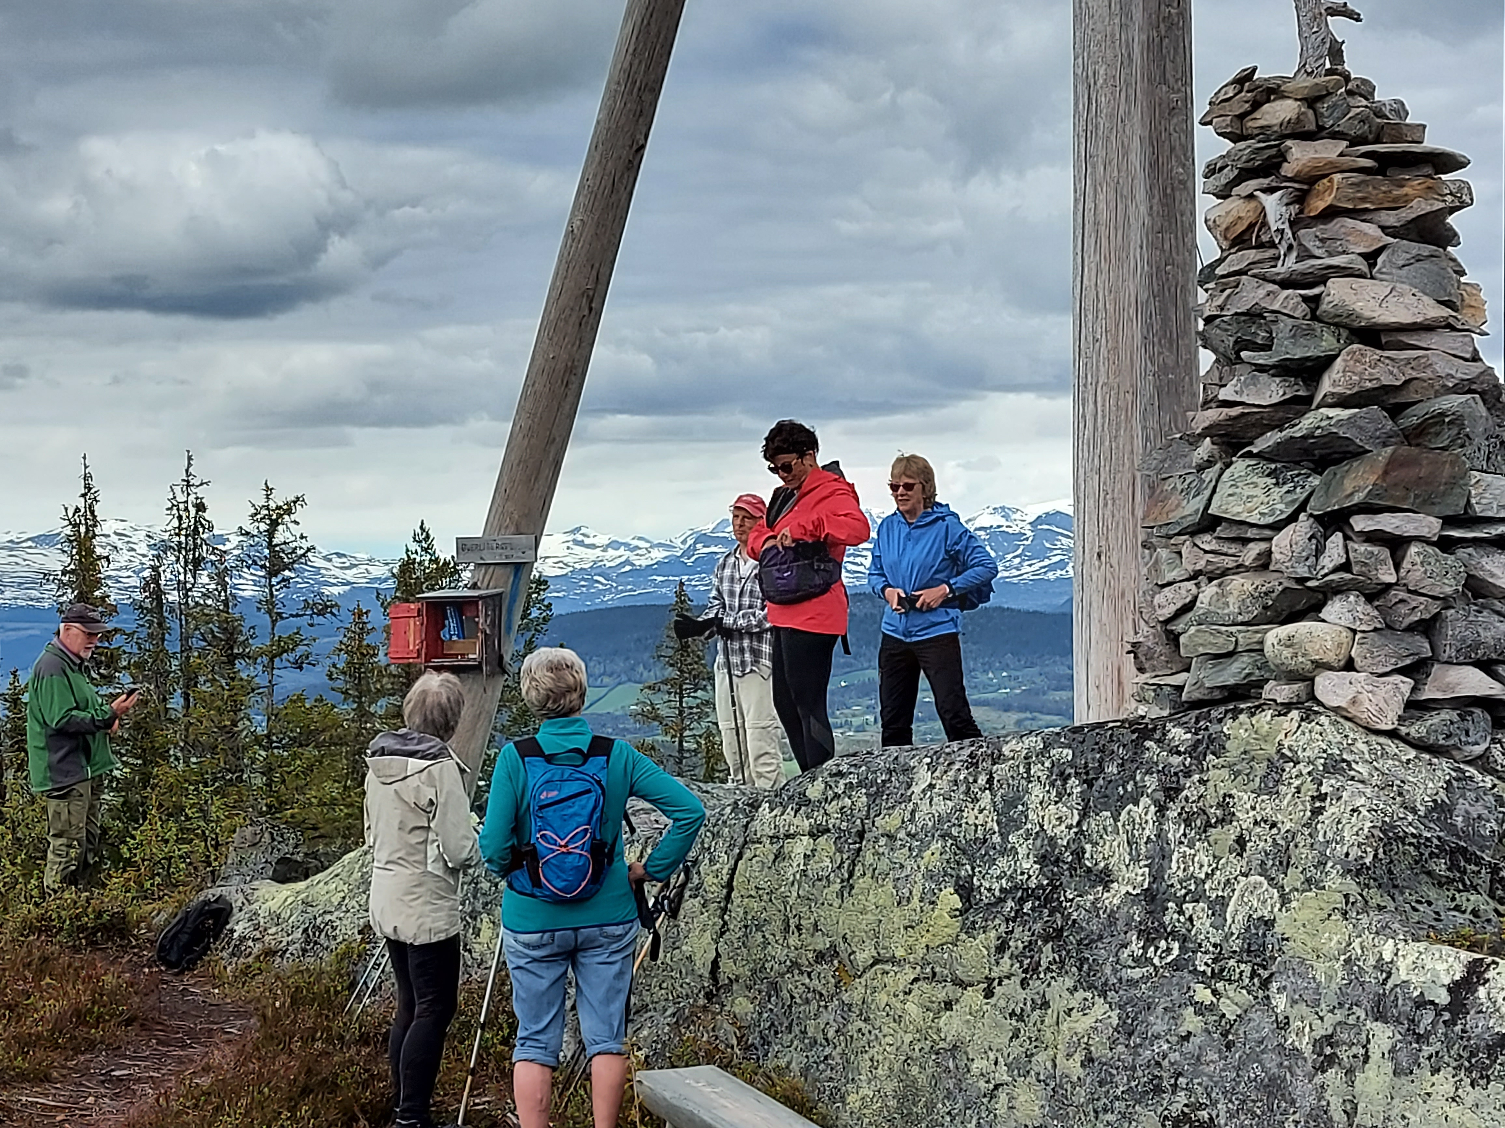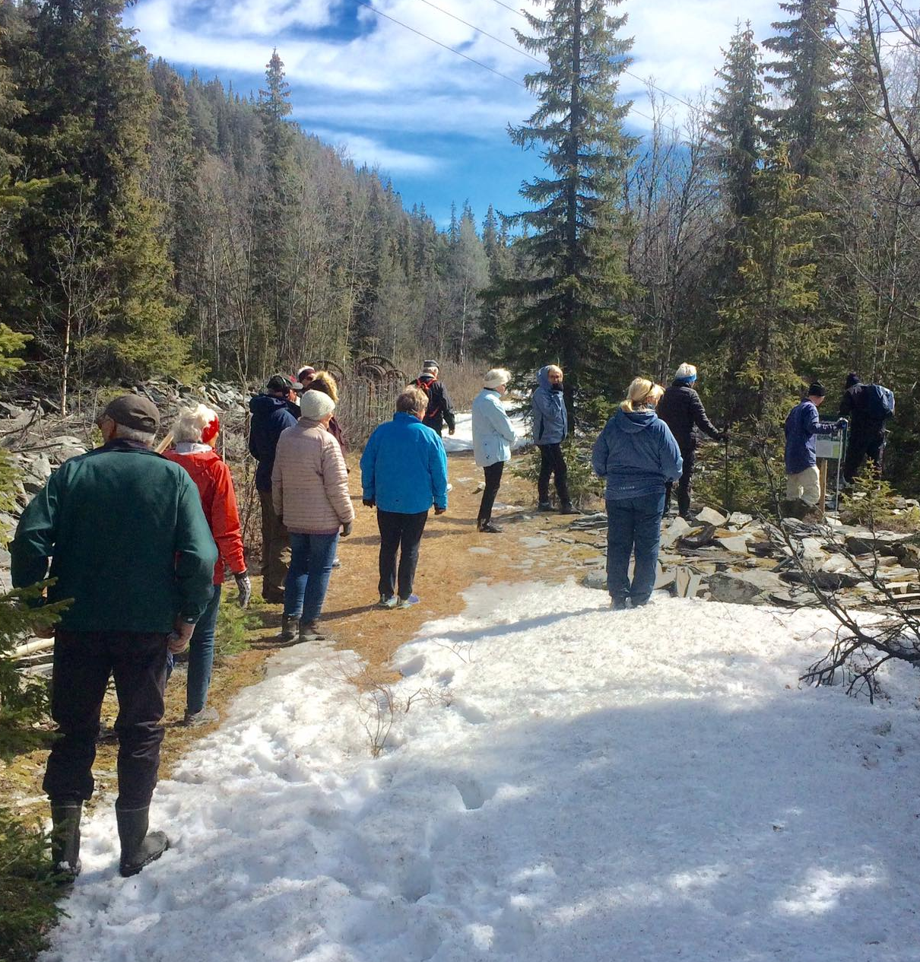
Nærtur til Øverliberget Langs Selskapsvegen/Skifervegen

Enkeltarrangement
- Frivilligfest i februar; 10-årsjubileum med 70 gjester på Bergo Hotell
- Aktivitetsdagar for barn i Beitocampen, juni
- Guida fjellturar til turmål i Fjellstafetten, juni-september
- Aktivitetsdag på Furustrand, september
- Stølsveko, oktober – sjå prosjekt
- Samarbeidstiltak med lag/organisasjonar og flyktningtenesta

Utstyrssentralen
Frivilligsentralen har det administrative ansvaret for Utstyrssentralen. Statistikk for Utstyrs-sentralen i 2020 viser at vi låner ut sportsutstyr som aldri før! Vi har ei fleksibel ordning i Vindevegen (lageret v/Skogprodukt) der vi tilbyr bl.a sesongutlån av skiutstyr og syklar –
det betyr at folk kan låne utstyret heile vinter-/sommarsesongen. Det fører naturleg til færre utlån, men er viktig for barnefamiliar/enkeltpersonar som ikkje har råd til å kjøpe dyrt utstyr. Mange takk til Skogprodukt som står for utlån i Vindevegen alle kvardagar kl. 9-15!

På Furustrand er hovudregelen dagsutlån – og utlånet der slo alle rekordar sommar 2020. Vi har fått mange gode tilbakemeldingar på kor flott det er at kommunen tilbyr utlån der heile sommarferien. Kioskvaktene er gull verdt i dette arbeidet!

Statistikk over utlånet på Utstyrssentralen frå 2017 (då vart Utstyrssentralen opna):
År | Vindevegen/Moatunet | Furustrand | Sum
2017 | 27 lånetakarar  122 sportsartiklar | 49 lånetakarar  180 sportsartiklar | 76 lånetakarar  302 sportsartiklar
2018 | 51 lånetakarar  210 sportsartikler | 87 lånetakarar  425 sportsartiklar | 138 lånetakarar  635 sportsartiklar
2019 | 75 lånetakarar  338 sportsartiklar | 114 lånetakarar  686 sportsartiklar | 189 lånetakarar  1024 sportsartiklar
2020 | 96 lånetakarar  227 sportsartiklar | 145 lånetakarar  828 sportsartiklar | 241 lånetakarar  1055 sportsartiklar

Utstyrssentralen har ca. 800 forskjellige sportsartiklar plassert i tre lager:
- Hovedlageret hjå Skogprodukt i Vindevegen 5
- Furustrand, lager både ute og inne
- Moatunet
Sjå fullstendig liste over utstyr her:
https://www.oystre-slidre.kommune.no/tjenester/familie-helse-og-omsorg/familie/utstyrssentralen/

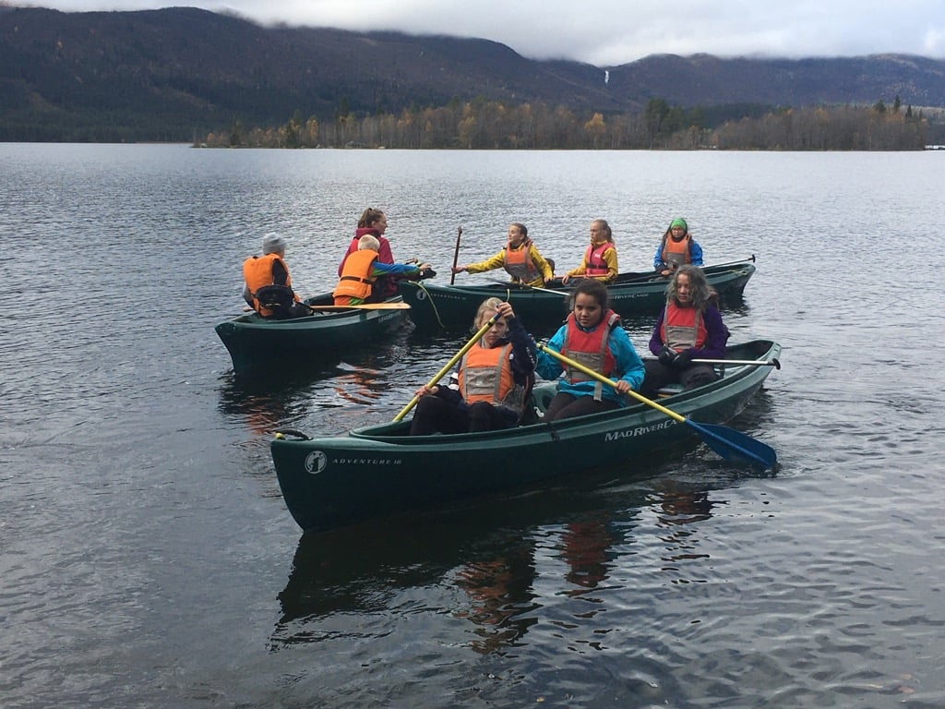
Prosjekt
- Stølsveko: Friluftskule for barn 10-13 år. Aktivitetar til fjells i tre dagar. Samarbeid med fjellstyre, stølseigarar og Beito Aktiv. Åttande året Stølsveko vart arrangert. Vi fekk kr. 75 000 i prosjektmidler frå Fylkeskommunen.

- Felles julekveldarrangement i Valdres var planlagt, men let seg ikkje gjennomføre pga. korona. Her i Øystre Slidre valgte vi å dele ut julegåver (matkasser og strikkeklede) til bebuarar i kommunen som av ulike grunnar har behov for litt ekstra. Frivillige lag/organisasjonar i Øystre Slidre og Fagforbundet Valdres deltok i dette spleiselaget og sponsa tiltaket med totalt kr. 14 000. Frivilligsentralen stod for organiseringa av tiltaket med bestilling, pakking og utkjøring. Røde Kors Omsorg hjalp også til med utkjøring.

- Furustrand: Sandvolleyballbanen på Furustrand vart oppgradert sommaren 2020 med ny spesialsand, volleyballstenger og nett. I 2021 vil det også bli kjøpt inn fotballmål, padlebrett og fleire flytevestar. Sparebankstiftelsen Øystre Slidre har sponsa Frivilligsentralen med kr. 70 000 til dette tiltaket.

Utfordringar i 2020
Det har vore eit spesielt år der vi, som alle andre, måtte redusere og tilpasse aktiviteten. Etter koronautbrotet fekk leiar i oppgåve å koordinere hjelpeoppdrag til matvarehandling, ringevenn, barnepass, transport av ulike slag. Tiltaket var retta mot personar som var i isolasjon/karantene eller av andre grunnar trengte hjelp. 40 frivillige meldte seg raskt, og det vart utført 35 slike oppdrag. I tillegg har Frivilligsentralen sjølv ringt til kvar og ein av våre brukarar og frivillige for å høyre korleis dei hadde det og om vi kunne bidra med noko. Ei anna oppgåve vi tok på oss var å planlegge sying av smittevernfrakkar til helsetenesta i kommunen. Dette var klart til å gjennomførast, men vart avblåst fordi kommunen fekk avtale om å kjøpe slikt utstyr. Vi har også vore med å jobba for stabil finansiering av frivilligsentralane i Norge og er takksame for at Stortinget vedtok å fortsette med det. Takk til ordførar og kommunen som støtta oss i denne saken.

Utfordringar framover
Dagleg leiar har mange og varierte arbeidsoppgåver: I tillegg til å administrere faste aktivitetar og enkeltarrangement på sentralen, er det mange faste samarbeidsmøter innan helse, kultur, flyktningteneste, friluftsliv, folkehelse og frivilligheit.
Det har i fleire år vore prata om at Øystre Slidre bør laga si eige Frivilligmelding for å sikre betre samarbeidsrutiner mellom kommune og frivilligheit. Dette arbeidet er lagt på is fordi personalressursane på Frivilligsentralen må prioriterast på våre faste aktivitetar.

Stor etterspurnad etter tilbod
Frivilligsentralen får ofte spørsmål frå kommunale tenester, lag og organisasjonar og enkelt-personar som ynskjer nye tiltak på Frivilligsentralen, som for eksempel: turvenn, barnevakt, tiltak for barn/unge med spesielle behov, kargruppe med praktiske aktivitetar, transport-tilbod for eldre og uføre, rydde og merke turstigar, møteplassar for nye innbyggarar og tiltak for flyktningar (øvingskjøring, transport ). Vi skulle gjerne sagt ja til meir, men slik situasjonen er i dag, har ikkje Frivilligsentralen kapasitet til å ta på seg fleire oppgåver. På sikt ynskjer Frivilligsentralen gjerne å tilby fleire førebyggjande og helsefremjande møteplassar.

Marknadsføring
Tilboda på Frivilligsentralen blir synleggjort på: Facebooksida vår, heimesida vår www.oystre-slidre.frivillligsentral.no, på kommuna si heimeside og gjennom informasjon i lokalavisa, brosjyrer og plakatar.

Finansiering/økonomisk oversikt
Under følgjer eit enkelt oppsett over kostnadar og inntekter knytt til drifta for både frivilligsentral (60%) og folkehelse (40%). Av store kostnader er husleige for Moatunet på kr. 203 000. På inntektsida er dei største postane rammetilskot på kr. 425 000. Rekneskapet for Frivilligsentralen for 2020 er revisorgodkjent og godkjent av kommunestyret i sak /2021

Rekneskap 2020
Konto |  | SUM
10 | Løn og sosiale utgifter | 634 819
11-12 | Varer og tenester (inkl. husleige). Inventar og utstyr. Honorar | 216 323
13-15 | Kjøp av tenester. Overføringar. Finansieringsutgifter | 41 945
 | Sum kostnader | 893 087
16-17 | Salgsinntekter – Refusjoner | -32 318
18-19 | Statstilskott og gåver | -449 000
 | Sum inntekter | -481 318
 | Lokal finansiering | 411 769

Heggenes, 25.02.2021

Liv Vingdal
Dagleg leiar Øystre Slidre Frivilligsentral

